武汉生物工程学院

毕业论文(设计)

题 目： 基于PHP技术的IT类培训网站的设计与实现
类 别： 综合实验报告
系 别： 计算机与信息工程系
专业班级： 信息管理与信息系统15级本科1班
学 号： 1506440139
学生姓名： 方斯祺
指导教师： 董国纲
时 间： 2018年11月15日 至 2019年5月1日

目 录

摘要 II
关键词 II
Abstract III
Key words III
1 绪论 1
1.1 研究背景 1
1.2 研究现状 1
1.3研究意义 1
2开发工具与技术介绍 2
2.1 vscode 2
2.2 ADO数据库访问技术 2
2.3 SQL SERVER 2
2.4 B/S体系 3
2.5 MVC架构 3
3需求分析 4
3.1 需求分析概述 4
3.2 需求分析 4
3.2.1 功能需求 4
3.2.2 性能需求 4
3.3用户工作流程 5
3.4可行性分析 5
3.4.1 可行性分析概念 5
3.4.2技术可行性 5
3.4.3经济可行性 5
3.4.4操作可行性 5
4系统设计 5
4.1系统结构设计 5
4.2系统功能设计 6
4.2.1.系统管理员模块 6
4.2.2用户登录模块 7
4.3数据流程分析 7
4.3.1 数据流图 7
4.3.2 数据字典 8
4.4数据库设计 10
4.5数据表设计 11
5.详细设计 14
5.1 登录注册模块设计 14
5.2 系统管理模块设计 16
5.3 用户资料管理模块设计 17
5.4 维修服务模块设计 17
5.5维修管理模块设计 18
6系统测试 19
6.1 测试目的 19
6.2 测试内容 19
7总结与展望 21
7.1体会 21
7.2 展望 21
参考文献 22
致谢 23

学位论文作者声明

本人郑重声明：所呈交的学位论文是本人在导师的指导下独立进行研究所取得的研究成果。除了文中特别加以标注引用的内容外，本论文不包含任何其他个人或集体已经发表或撰写的成果作品。
本人完全了解有关保障、使用学位论文的规定，同意学校保留并向有关学位论文管理机构送交论文的复印件和电子版，同意本论文被编入有关数据库进行检索和查阅。
本学位论文内容不涉及国家机密。

论文题目：基于PHP技术的IT类培训网站的设计与实现
作者单位：武汉生物工程学院计算机与信息工程系
作者签名：

2019年5月1日

基于PHP技术的IT类培训网站的设计与实现

摘要

在现实生活中，目前大部分的IT培训机构非常混乱，大部分都是为了将什么都不懂的小白通过编造简历的方式送上工作岗位，大部分培训机构都存在、包装简历，培训出来的学生质量低等问题，其现状实在是太乱了，就我个人而言，很多培训机构假借招聘之名，实则是把你先骗到公司去面试，然后把你各种打压，然后让你交钱参加培训，然后培训的知识还是很落后的，无法与现在社会上的技术栈相匹配。所以现在IT培训网站的规范化急需解决。现在很多培训机构把教育和骗钱的优先级给弄反了，我认为是先育人，在牟利。
该系统的前台设计将采用html,css+div，javascript,bootstrap,jquary等技术，后台连接数据库采用PHP技术，中间件采用apeach，系统架构采用的是B / S三层体系结构模型，即浏览器，Web服务器。
本系统能够减少很多想找培训机构但是市场很乱，学习没有方向，给想培训的人员一个非常诚恳的建议以及IT学习知识的视频链接。

关键词
培训；IT培训网站；B/S；数据库

Design and implementation of IT training website based on PHP technology

Abstract
In real life, most of IT training institutions is very chaotic, most of them are in order to what all don't understand the small white resume by making up the way to work, most of the training institutions exist, packaging resume, training students' quality is low, its status is too messy, as far as I'm concerned, many training institutions under the guise of recruitment in the name of, but is cheat you go to the company to the interview, then you all, and then let you make money to participate in the training, then training knowledge is still very backward, cannot match the technology stack in the society now. So now IT training website standardization urgent need to solve. Now many training institutions have got the priority of education and cheating money wrong, I think it is educating people first and making profits.
At the front of the system design will use HTML, CSS + div, javascript, the bootstrap, jquary technology, such as the background to connect to the database using PHP technology, system architecture USES B/S three layer architecture model, namely the browser and the Web server.

This system can reduce a lot of want to find training institutions but the market is very messy, learningwithout direction, to want to train the staff a very sincere advice and IT learning knowledge video link.

Key words
Training; IT training website; B/S; The database

1 绪论

1.1研究背景
当今社会，人类信息化进程越来越快，信息技术和知识经济的飞速发展正在各个方面改变着整个世界的经济发展和人类的现代化社会进程；在信息化高度发展的今天，世界发展日新月异，人们的生活水平也在不断的提高，居民对于自身的生活环境越来越关注，对于所处社区的物业管理水平也越来越高；同时在快速的发展和进步的过程中，这种不确定性因素也随之而来，造成大大小小的隐患，社区作为社会组成的一个重要部分，和谐安全的社区环境是构成和谐社会的基石，也就决定了社区管理要有着更为高效快捷的管理模式；然而传统的人工社区管理模式已经不能满足这两方面的要求，现今社区管理工作者已经逐步开始使用各种信息技术和手段来进行优化和改进社区管理模式，提高社区管理服务水平。在一些地方，是否拥有优美的社区环境并且努力实现社区管理信息化、科学化和安全化已经逐渐成为一个社区是否不如现代化生活的重要标志。与此同时，随着我国社会主义市场经济逐渐成熟，政府部分权力也在逐渐下放，大量的与社会服务、社会管理相关的政府职能分放到社区，因此，社区的管理和服务职能现在也就显得尤为重要，构建一个高效安全社区环境已经刻不容缓。

1.2 研究现状
随着社会的不断发展，社区的各方面管理越来越受到重视。在国内，自1996年武汉召开全国文明社区建设理论与研讨会起，人们开始广泛关注社区；1999年民政部社区试验区建设全面启动，以上海等城区为社区建设实验区，进一步探索社区建设的工作思路和运行模式。但是，我国的社区信息化程度还处于起步阶段，但随着政府对于社区建设扶持力度的不断增加，社区的信息化程度会越来越高。在国外，联合国于1957年开始在发达国家倡导社区发展工作，到了70年代，更多的发展中国家也加入了进来，许多国家已经形成了完备的城市社区组织管理体系，社区功能也在不断发展；随着信息化大潮的冲击，社区信息化也被提上日程，1998年1月，美国副总统戈尔作了”数字地球”、“为了健康，建设更加美好的舒适的生活小区”的报告，推动了“数字化生存”和“智能化住宅和小区”的发展。其中以新加坡的虚拟社区“电子公民社区”最为成功，以虚拟开发将物理世界中的公民与政府和公民的关系真实再现与虚拟的数字世界中。同时在美国，社区信息化程度也比较高他们采用数据仓库来存储数据信息，将社区信息集中储存。社区安全管理的信息化已经是大势所趋。

1.3研究意义
虽然目前我国各地社区已经在陆续建立各自的社区信息管理系统，但是对于数字化、信息化、网络化的管理认识还是存在不足，社区管理还是更偏向于效率低、规范程度不高的人工管理模式，对于政府管理和社区安全的信息化管理没有明显帮助；因此，必须加强并优化社区信息化服务进程，社区信息化建设一方面能够有效的提高社区安全管理的效率，加快信息更新传输速度，提升社区管理人员对社区事件的处理速度，增强社区居民安全感和幸福感；另一方面能够有效的配合政府对于社区的管理建设，方便社区信息数据的存储录入调用，为制定社区安全管理计划提供真实有效的数据支持。
社区安全管理的信息化能够建立高效、安全、透明的现代化社区，让社区的管理功能更加完备，操作更加简便；同时作为城市管理和信息化建设的基础工程和重要组成部分，推动城市信息化的发展，为实现政府改革的电子政务目标添砖加瓦。

2开发工具与技术介绍

2.1 vscode
1.vscode目前是前端开发人员用的最多一种编辑器之一。vscode是在2015年开发者大会由微软推出来的一个编辑器，它主要应用于web应用以及跨平台开发。vscode虽然他只能运用于windows和macOS上面，但是丝毫不影响他的方便性。
2.vscode最受开发者和公司喜爱的最重要的原因就是他是开源的，免费让公司没有任务版权问题以及开发人员也不需要付费来使用编辑器。如果有需要的公司还可以对他的源码进行二次开发。
3.vscode支持大量的开发语言，例如css，HTML，js，PHP，json，markdown，这些罗列出来的知识九牛一毛而已。在这个编辑器当中，你可以获得你想要语言的高亮语法以及关键字提示，自动补全等功能。
4.vscode还可以跟控制台连上以及终端连接，例如使用js使用console.log再也不用去浏览器F12看了，可以在vscode控制台显示。通过vscode进行版本控制我认为可以大大提高开发效率，直接通过vscode就可以进行代码管理。
5.vscode可以进行一个窗口可以打开两个页面，进行并排编辑，我们的效率得到大幅提升，可以进行三个文件同时编辑。
6.vscode具备非常完善的代码提示，这对于记不住英语单词的开发人员特别友好，可以让开发人员即方便又快捷的进行开发。
7.vscode具有非常多的插件，如open in browser ，vue vs code，能够让我们的开发效率大大提高。
8.vscode调试非常方便，直接debug就可以查看变量，对于我们调试代码非常重要。

2.2 jquery
1.jquery的大小，jQuery非常轻巧，在服务端经过压缩后，大小只有十几KB。
2.jQuery的选择器非常强大，几乎支持所有css3的所有的选择器。他还可以通过插件支持xpath。强大的选择器更容易开发人员想要使用它。
3.jQuery封装了大量的dom操作，以前学原生js要写十行，基本上jQuery两行就解决了。所以说我们再也不用很痛苦的写原生js了。
4.jq的ajax的函数封装的非常完善，它将所有的操作都封装在$ajax()上面，使我们只需要专心处理业务逻辑。
5.使用jQuery一个非常重要的愿意那就是他的兼容性非常好，机会支持所有主流浏览器，我们编写代码的时候，再也不用为兼容性而烦恼了。
6.jQuery一个非常好用的功能在于他的链式操作，可以对他获取到一个对象进行一连串操作，不用像以前获取对象执行方法，再用对象执行方法，这样就可以让我们编写的代码具有非常好的可读性以及复用性。
7.jQuery是开源的，任何人都可以对他的源码进行二次开发，让它符合我们所需要的业务场景。

2.3 PHP 连接Mysql的使用
- Mysql是免费的，解决了很多版本问题。
- SQL语句可执行各种各样的操作，比如更新数据库中的数据，从数据库中提取数据等等。目前，绝大多数流行的关系型数据管理系统都采用了SQL语言标准。
- Mysql的运行速度还是非常快的，他的性能还是非常稳定以及支持让多个用户连接数据库，且没有用户人数限制。
- Mysql可以阅读他的方法源码，如果你不理解他的方法的逻辑和算法，你可以直接把他的源代码拿过来进行分析，如果你觉得他的方法不适合你，你还可以直接改造他的方法。
- PHP具有跨平台以及他的性能非常好，支持多种数据库。
- PHP具有非常成熟的框架，还支持MVC的框架的理念。
- PHP有非常多的开源的框架以及很多系统可以使用，可以根据自已的需求来找到合适自已的框架。

2.4 B/S体系
B / S架构（浏览器/服务器模式），该模型集成在客户端，系统功能实现在集中式服务器的核心。从而使系统的设计变得简单，方便维护和使用。其最大的优点就是：可以在任何地方进行操作而不用安装任何专门的软件，只要有一台能上网的电脑就能使用，客户端零安装、零维护。并且系统的扩展非常容易。 B / S结构的使用越来越多，对AJAX技术作为它的处理过程的一部分，尤其是能够在客户端计算机上执行，从而大大降低了服务器上的负担，并提高交互性可以实时部分更新来执行。


2.5 MVC架构
MVC的全英文解释为（Model-View-Controller），是模型(model)－视图(view)－控制器(controller)的缩写，它将一个应用的输入、处理、输出流程按照Model、View、Controller的方式进行分离。这样一个应用被分成三个层——模型层、视图层、控制器。本系统使用的是微软提供的MVC 3.0作为系统的开发框架，该框架可以轻松地实现一个模型对应多个视图，一个控制器管理多个视图，当模型发生改变时，相应的视图也会自动的刷新[。
1.模型层：模型层的职责是与系统中的数据库进行交互，在模型层中封装了所有对于数据库的操作方法，要实现对数据库的增删改查，必须调用这些方法。
2.视图层：视图层主要进行的是数据的显示处理，在用户发出请求，视图层接收后发送个给控制层进行处理，并将处理结果反馈给用户。
3、控制器：这一层是业务逻辑层，主要职责就是对系统中的业务进行处理操作，从模型层获得数据并处理然后反馈给视图层。

3需求分析

3.1 需求分析概述
在软件工程中，需求分析是用来定义一个系统是否完成了组织结构或者用户对系统的目标要求。是开发人员经过了深入且细致的调查研究，分析出用户所描述出的希望系统具备的交互功能和能够完成的具体任务的各项指标，将用户的需求转化表述为完整的项目需求定义，从而以此为依据确定项目必须完成什么的过程。来增加软件的实时性、可靠性和安全性，保证系统性能的实现和开发。

3.2 需求分析

3.2.1 功能需求
IT类培训网站的各项职能和目标的实现都需要通过各个模块来执行。作为一个IT类培训网站应该有的作用和效果职能，IT类培训网站的功能也就是用户与网站进行交互的直接表现。不同的用户可以通过访问我们的网站来了解IT，了解我们的企业以及可以跟我们沟通对未来职业的规划，还可以通过我们的网站进行自学技术，获得学习资料。
以下为该系统提供的部分主要功能和功能介绍：
1.系统的登陆和注册管理
用户根据是否已注册账号进行登录或注册操作，对注册用户填写的信息进行合法性验证。通过登录界面用户可以进入系统进行其他功能操作。非注册用户可竟如注册界面进行注册登录。
2.技术论坛功能的实现
对于未登录用户不提供业务受理功能，对于已登录用户提供受理功能；用户对于我们的网站可以进行留言以及回复功能。
3.在线聊天自动回复功能页面
用户对于我们培训的课程以及上课方式可以进行在线咨询，当用户选择咨询的时候，我们有自动回复功能。
4.在线获取学习资料以及获取学习视频功能
对于未登陆用户不提供业务受理功能，对于已登录用户提供受理功能，可以通过本网站获取pdf书籍已经学习视频链接。

3.2.2 性能需求
1.数据精确度
对于一个系统而言数据的精确性是必不可少的，数据的精确程度必然将影响到最终得出结果是否与理论值一样，这对IT类培训网站而言是非常关键的。
2.网站时间性
IT类培训网站的时间性，主要指后台能否实时地将后台得到的操作数据及时而准确地传递给前台使用，如果一个后台回应太过漫长的系统会给用户带来很大的困扰，而作为一个IT类培训网站，IT类培训网站信息传递的及时性和完整性是必不可少的。
3.网站稳定性
网站的稳定性是任何一个网站所应该具备的特质，在多用户进行访问IT类培训网站时，系统的稳定性就显得尤为重要了。因为很有可能网站承受不了太多用户的同时访问，有可能造成服务器的崩溃，那么后果是严重的。所以，网站必须一直稳定的运行，以保证不会出现信息数据丢失的现象。

3.3用户工作流程
在登录界面，根据用户的用户名和密码，网站主要分为游客登录和用户登录，后台根据角色的不同所带有的权限自然也不会相同。其中最主要区别就是，游客是不具备在网站留言以及获取下载链接的权利的，只有登录了才会有留言和获取学习视频和材料的权利。

3.4可行性分析

3.4.1 可行性分析概念
只有对网站的开发资金、开发技术、运行结果等方面进行深入的研究和分析，才有可能在避免不必要的人力资源以及资金浪费的基础上，成功的开发出网站。它的最终目的就是为了以最少的资金、最短的时间来确定问题是否能够解决。

3.4.2技术可行性
it培训网站系统基于B / S模式，这个网站是前后端分离的,后台主要是给前台写接口，前端通过ajax请求接收数据，然后渲染到页面当中，前台主要是HTML，css，js，es6，jQuery，bootstrap，后台主要是MySQL加PHP。PHP主要就是负责写接口。
随着互联网的发展，网络技术的进步，JS，Ajax技术已被广泛应用，Navicat for Mysql，操作很简单。综上所述，所有的技术上是可行的。

3.4.3经济可行性
网站的开发成本是非常低的，这其中主要是服务器和域名的费用，该网站的开发和维护的成本，相对来说较为低廉，不会是太沉重的经济负担。当网站投入使用后，可以宣传我们公司的企业以及提高我们企业的知名率,让更多的人了解编程，学习编程，提高想学编程人员的学习效率。以及可以吸引别人参加IT培训，节省自学时间。
该网站的结构不是很复杂，开发周期相对较短，经济成本低，并且该网站的操作可以手动改变很多大的数据记录和一些复杂的计算;可以节省大量的人力物力;它可以很大程度地提高了工作效率，所以这个网站在经济上是合理的。

3.4.4操作可行性
本网站是IT培训网站，其主要的目的是提高企业的知名度以及吸引别人参加IT培训。提高自学编程人员的学习效率，并且操作简单，用户可以更容易的熟悉这个网站的各个功能，并且在操作上更能节省时间。
本系统采用的是B/S设计，用户交互的界面采用的是基于Windows的窗口界面。系统具有好的操作界面，而且所采用的操作系统也是比较常见的Windows操作系统。

4系统设计

4.1系统结构设计
本网站主要是分为游客和用户两个角色。在访问我们这个网站的时候，游客是可以浏览我们的信息的，主要功能分为，信息公示，学习方向，课程体系等模块。同时也使得用户可以操作我们的网站进行讨论交流。具体分为信息公示、学习方向、在线视频、自动回复等模块。
每个模块内都有子模块，对数据库中相应的信息进行增删查改。

4.2系统功能设计
根据需求功能分析，本系统具有如下功能模块：
系统功能如图1所示：
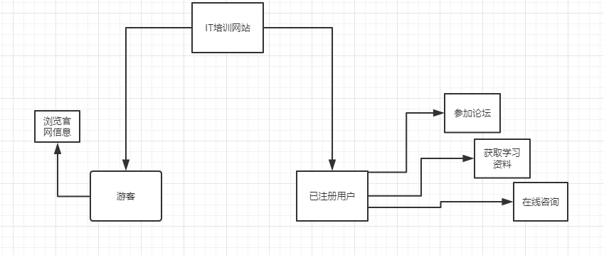
图1 系统功能

4.2.1.网站用户模块
网站用户是我们这个网站最核心的部分，一个好的网站最重要的就是要流量，网站用户可以在我们的网站上进行。如图2所示：
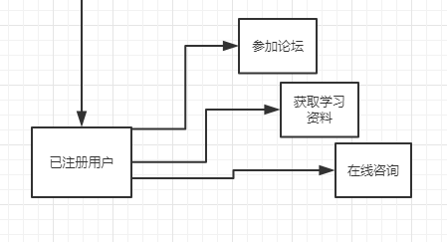
图2 注册用户登陆模块

1.注册用户模块。主要是让用户注册我们的网站，成为我们的网站用户。
2.参加论坛模块。主要是我们的网站用户可以在我们的网站上进行技术交流。
3.在线咨询模块。网站用户可以对我们的课程进行在线咨询，以及答疑。

4.2.2用户登录模块
用户登录模块有参加论坛模块、在线咨询模块。
具体如图3所示：
图3 用户登录

4.3数据库设计
本系统的设计使用了五张表，包括用户表，网站动态表，课程体系表，技术论坛表，学习资料表。
1.用户表：包括用户编号、用户姓名、性别、电话号码、学习方向。
2.网站动态：动态标题、动态发表时间、动态正文、动态描述。
3.课程体系表：课程名称、课程体系、课程时间、课程学习知识、课程学习资料。
4. 技术论坛表：内容ID、内容标题、发表内容、发表时间，关键字。
5. 学习资料表：学习资料ID、学习资料名称、学习资料链接、学习资料发表时间。

4.4数据表设计
用户表包括用户编号，用户编号，用户姓名，性别，电话号码，学习方向等字段。
员工表：
表1 用户表
中文字段名 | 英文字段名 | 字段类型 | 长度 | 主键/外键 | 字段值约束
用户编号 | id | int | 4 | P | NOT NULL
用户姓名 | sta_name | nvarchar | 50 |  | NOT NULL
性别 | sta_sex | nchar | 2 |  | NULL
电话号码 | cu_tel | varchar | 20 |  | NULL
地址 | cu_adress | nvarchar | 50 |  | NULL
用户信息数据表设计：
create table staff
(
id int identity(1001,1) primary key,
sta_name varchar(50),
sta_sex varchar(2),
cu_tel varchar(20),
cu_adress varchar(100),
sta_card varchar(18)
)

网站动态表包括动态标题、动态发表时间、动态正文、动态描述等字段。
网站动态表:
表2 网站动态表
中文字段名 | 英文字段名 | 字段类型 | 长度 | 主键/外键 | 字段值约束
编号 | Id | int | 4 | P | NOT NULL
动态标题 | cu_title | nvarchar | 10 |  | NOT NULL
动态发表时间 | cu_time | nchar | 20 |  | NULL
动态正文 | cu_content | varchar | 100 |  | NULL
动态描述 | cu_descript | nvarchar | 50 |  | NULL
网站动态设计：
create table cus
(
id int identity(1001,1) primary key,
cu_title varchar(10),
cu_time varchar(20),
cu_content varchar100),
cu_descript varchar(50)
)

课程体系表包括课程ID、课程名称、课程体系、课程时间、课程简介、课程学习资料等字段。
课程体系表：
表3 课程体系表
中文字段名 | 英文字段名 | 字段类型 | 长度 | 主键/外键 | 字段值约束
课程ID | Id | int | 4 | P | NOT NULL
课程名称 | In_name | nvarchar | 10 |  | NOT NULL
课程体系 | In_system | nchar | 50 |  | NULL
课程时间 | In_time | datetime | 12 |  | NULL
课程简介 | In_Introduction | nvarchar | 100 |  | NULL
课程学习资料 | In_materials | nvarchar | 50 |  | NOT NULL
课程体系表设计：
create table indent
(
Id int identity(1001,1) primary key,
In_name varchar(10),
In_system varchar(50),
In_time datetime(12),
In_Introduction varchar(100),
In_materials nvarchar(50)
)

技术论坛表包括内容ID、内容标题、发表内容、发表时间，关键字等字段。
技术论坛表：
表4 技术论坛表
中文字段名 | 英文字段名 | 字段类型 | 长度 | 主键/外键 | 字段值约束
内容ID | Id | int | 4 |  | NOT NULL
内容标题 | Tf_title | nvarchar | 50 |  | NOT NULL
发表内容 | Tf_content | nchar | 50 |  | NULL
发表时间 | Time | datetime | 12 |  | NULL
关键字 | Tf_keywords | varchar | 12 |  | NULL
技术论坛表数据库设计：
create table technology Forum
(
Id int identity(1001,1) primary key,
Tf_title varchar(50),
Tf_content varchar(50),
Time datetime(12)
Tf_keywords varchar(12)
)

学习资料表包括学习资料ID、学习资料名称、学习资料链接、学习资料发表时间等字段。
学习资料表：
表6 学习资料表
中文字段名 | 英文字段名 | 字段类型 | 长度 | 主键/外键 | 字段值约束
学习资料ID | Id | int | 4 |  | NOT NULL
学习资料名称 | Lm_name | nvarchar | 10 |  | NOT NULL
学习资料链接 | Lm_link | nchar | 50 |  | NULL
学习资料发表时间 | Lm_time | datetime | 12 |  | NULL
学习资料表数据库设计如下：
create table Learning materials
(
id int identity(1001,1) primary key,
Lm_name varchar(10),
Lm_link varchar(50),
Lm_time datetime(12)
)

5.详细设计

5.1 登录注册模块设计
功能：该模块的主要是对登录用户的账号密码以及角色进行验证，只有网站注册成功的用户才能试用我们网站的功能。
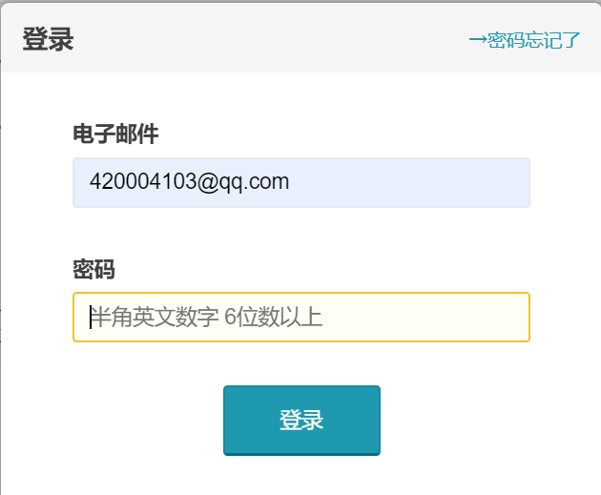
图8 系统登录界面
在用户开始进行系统的登录时，系统将会调用系统中数据库表单中的数据，并对输入的账号密码，以及所选择的用户角色进行后台验证，只有输入正确的密码，并且用户角色正确的情况下，才能成功登录到系统界面。当用户所输入的用户名或密码是不存在或是错误时，会弹出一个警告框提示相应的错误信息，使用户根据提示更好地登录系统。
输入项、输出项：输入项为账号、密码，以及角色。账户名和密码存储在数据库表中，以字符“*”来显示密码的输入内容。
登录相关代码实现如下：
<?php
// Session需要先启动。
session_start();
if(isset($_POST['uname']) && isset($_POST['pwd'])){
$name = $_POST['uname'];
$pwd = $_POST['pwd'];
$conn = new mysqli($servername, $username, $password, $dbname);
if ($conn->connect_error) {
die("Connection failed: " . $conn->connect_error);
}
$sql = "SELECT * FROM test_students_all WHERE (student_name='$name') AND (password='$pwd')";
$result = $conn->query($sql);
if ($result->num_rows > 0) {
$_SESSION['user_account'] = $name;
while($row = $result->fetch_assoc()) {
echo '<p>' . $row['student_nbr'] . '<br/>' . $row['student_name'] . '(' . $row['sex'] . ')' . '<br/>' . $row['class'] . '<br/>' . $row['major'].'</p>';
// <p><img src="student_images/CLASS/STUDENT_NBR.jpg" /></p>
echo '<p><img src="student_images/' . $row['class'] . '/' . $row['student_nbr'] . '.jpg" /></p>';
}
} else {
echo "没有您要的信息";
}
$conn->close();
}
?>
如果用户名和密码为输入错误时，会出现如图9所示：
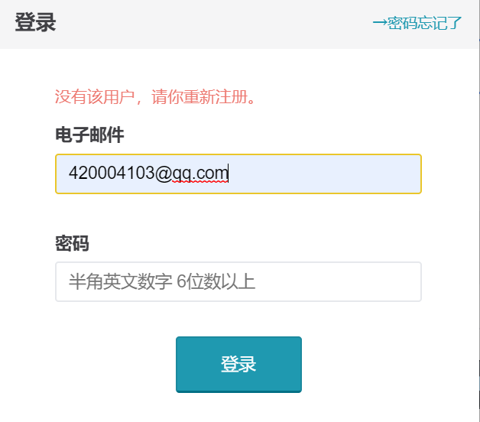
图 9 登录失败界面

如果用户没有账号和密码，可以在注册模块进行注册，注册信息会存到数据库中，用户再返回登录即可，注册界面如图10所示：

图10 注册界面

5.2 技术论坛模块设计
如果用户名和密码以及用户角色同数据库中的数据相匹配，则成功进入首页，首页导航栏有个模块，是技术论坛模块具体如图11所示：
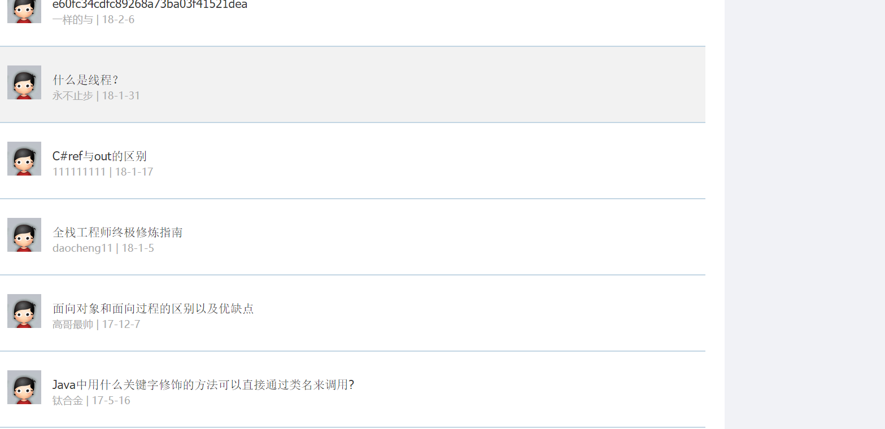
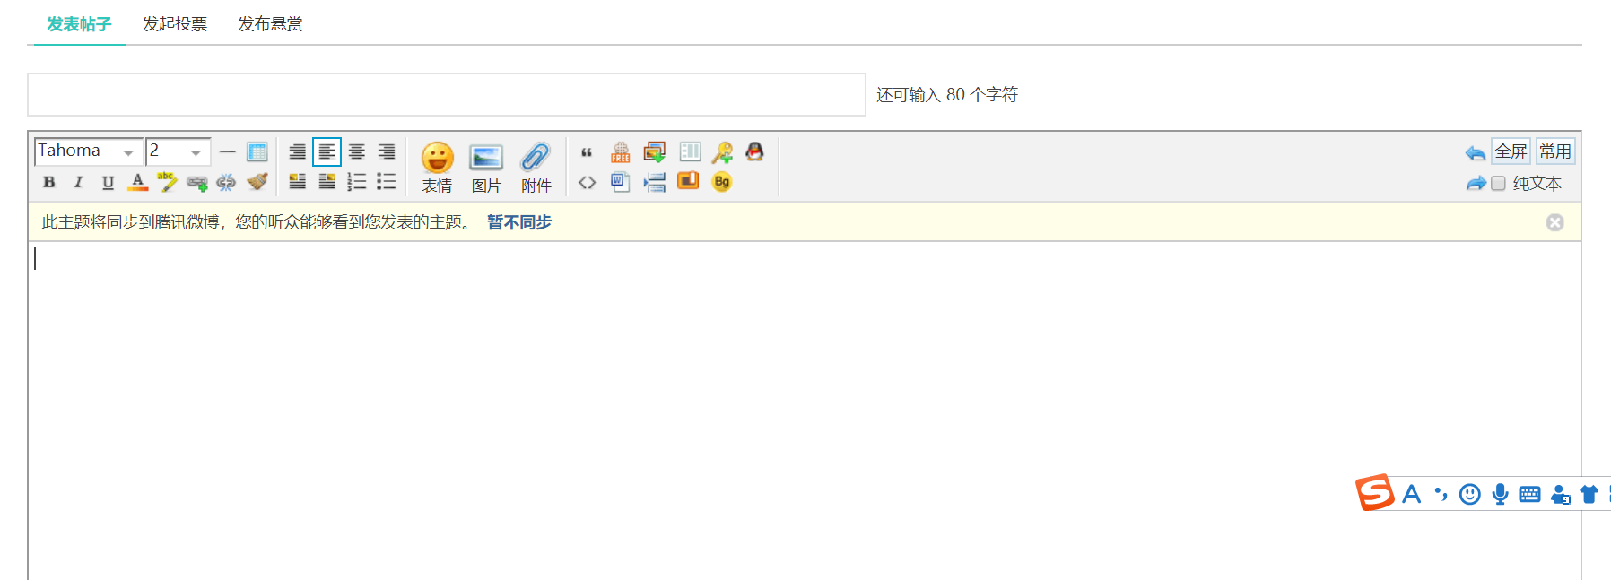
图11 技术论坛主页

5.3 在线咨询模块设计
居民用户资料由系统管理员进行管理，系统管理员能对用户的资料进行修改和删除，如图12所示：
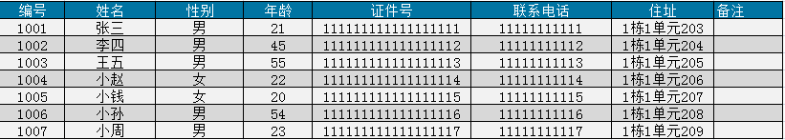
图12 用户资料管理
相关代码实现：
protected void Page_Load(object sender, EventArgs e)
{ string sql = "select * from cus";
DataTable dt = SQLHelper.GetTable(sql);
GridView1.DataSource = dt;
GridView1.DataBind();
}

5.4 维修服务模块设计
用户遇到社区设施损坏时时，可以给本网站报修，在报修时，用户需要填写的有报修人，报修设施名，联系电话、设施位置等信息，如图13所示：
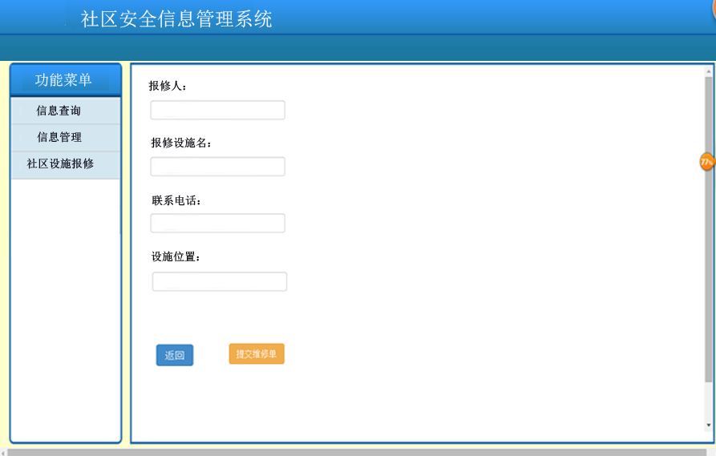
图13 报修界面
用户可以通过本模块将自己日常遇到的一些社区设施损坏问题上报到网站，由物业管理派出维修人员进行检修。

5.5维修管理模块设计
本模块管理员可以查询派工信息，可以查询到派工的单号，报修用户姓名，维修人员，设施类别，设施名称，设施位置、使用年限，问题描述等信息如图14所示：
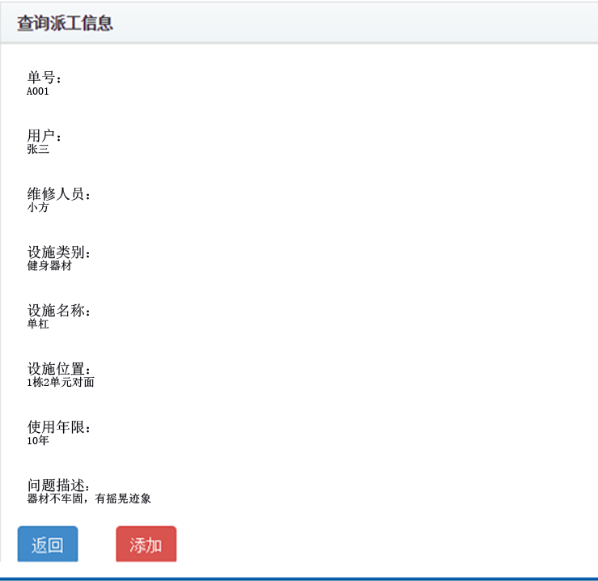
图14 查询派工信息

6系统测试

6.1 测试目的
系统测试是为了发现错误而执行程序的过程，成功的测试是发现了至今尚未发现的错误的测试。测试的目的就是希望能以最少的人力和时间发现潜在的各种错误和缺陷。应根据开发各阶段的需求、设计等文档或程序的内部结构精心设计测试用例，并利用这些实例来运行程序，以便发现错误。信息系统测试应包括软件测试、硬件测试和网络测试。硬件测试、网络测试可以根据具体的性能指标来进行，此处所说的测试更多的是指软件测试。系统测试是保证系统质量和可靠性的关键步骤，是对系统开发过程中的系统分析系统设计和实施的最后复查。根据测试的概念和目的，在进行信息系统测试时应遵循以基本原则。
黑盒测试：黑盒测试就是将系统当作一个黑色的盒子，从外面输入值，然后再输出，再看是否满足需求文档中的值，测试者不清楚系统的内部结构。
黑盒测试的优点：
（1）简单，测试人员不需要了解系统的内部结构及代码。
（2）是基于开发文档的，很容易知道系统实现了哪些功能。
（3）是从用户的角度出发，更容易发现系统存在的一些问题。
黑盒测试的缺点：
（1）代码覆盖率比较低。
（2）自动化测试的复用性也比较低。
白盒测试：是指测试人员清楚的了解被测试系统结构、程序内部设计以及具体的代码实现，并以此为基础来设计测试用例。
白盒测试的优点：
（1）增大了代码的覆盖率。
（2）提高代码质量。
白盒测试的缺点：
（1）程序在运行的时候会有一些不同的路径，可能不是所有的路径都能覆盖到。
（2）系统比较大时，测试的花费也会很大。
基于风险的测试：是指根据优先级来做测试，先做优先级较高的测试，优先级低的可以放在后面或者不用做测试。优先级可以根据一个软件的特点来判断，如果某个模块除了bug，那它对整个系统会产生什么影响，影响有多大，如果影响很大的话，那么在做测试的时候，这个模块就要先做测试。基于风险的测试有两个至关重要的因素：改变模块的功能对用户的影响有多大，一个模块出BUG的几率有多大。
基于模型的测试：模型是一个系统的抽象，事实上就是用语言把一个系统的行为描述出来，定义出它们可能的各种状态，还有他们之间的转换关系。基于模型的测试就是用模型来生成它相对于的测试用例，再根据实际结果和之前预想的结构进行对比来对整个软件系统进行测试。

6.2 测试内容
将数据[1000001 小强 22 男 121121121212121212 12112121212 1栋2单元402 无]录入系统用户信息表，使用SQL语言查询UserInfo表，发现信息已正确添加。之后进行修改、删除信息，应使用SQL语言验证。
将数据[10012 小李 男 43 123456789012345678 12332111234 解放路路8-93 无]录入维修人员信息表，使用SQL语言查询Worker表，发现信息已正确添加。之后进行修改、删除信息，应使用SQL语言验证。
将数据[10000003 小孙 小方 健身器材 单杠 器材不牢固 1~2栋之间 13245632678 无]录入报修单信息表，使用SQL语言查询Accept表，发现信息已正确添加。之后进行删除信息，应使用SQL语言验证。
将数据[10000003 小孙 健身器材 单杠 器材不牢固 1~2栋之间 无 无]录入派工信息表，使用SQL语言查询ServiceInfo表，发现信息已正确添加。之后进行修改、删除信息，应使用SQL语言验证。

7总结与展望

7.1体会
在这次系统设计开发的过程中，遇到了各种不同的的问题，其中有数据库的设计，本次设计需要5张表，在最开始我我对每张表之间的联系不是很清楚，后来请教同学后完成了数据表的设计。在系统登录时，也在寻找不同用户角色生成不同界面问题的解决方案；实现数据表数据进行前台的编辑功能过程中，出现编译错误等许多设计中存在一些错误和问题，但这些都在老师和身边同学的帮助下得到了解决。

7.2 展望
现如今，随着互联网技术的广泛应用和迅猛发展，使得信息的传递不在受限于传统交流方式的限制。这时，作为重要的社会组成部分，社区的信息化管理也就顺势而生，社区信息化带来的不仅仅是物业工作人员办公效率的提高还能较为有效的减少社区安全隐患，促进社区安全的进步。
本系统的功能主要表现在下面几个方面：
1.根据不同的身份登录该系统，会有不一样的功能，比如：如果是居民用户登录的话，就无法看到员工的一些信息，也无法更改自己的等级，只有管理员能更改用户等级以及对其他用户的信息进行删除、修改等操作。
2.该系统可以方便居民线上查询社区信息，同时简化报修流程方便物业人员对社区的管理，减少安全隐患。
本系统还是有一些功能可能随着用户量的增加需要后期来慢慢来进行优化：
1.随着使用人数和访问量的增加，可能服务器的性能方面还需要进一步的改进。
2.现在我们的数据库还不是特别优化，在后期的使用中，还有对数据库进行维护和优化。
3.在界面美观上，还需要改进。后期需要做到简洁明了美观实用。

参考文献

[1] 孔祥鑫. 基于PHP技术的校园网站的设计与实现[D].天津：天津师范大学，2014-03-19.
[2] 乌兰. 基于PHP技术的网上办公平台的设计与实现[D].西安：西安电子科技大学，2018-12-18.
[3] 王欣. PHP框架开发的关键技术研究[J].中国新技术新产品 ，2018年（16期）：32-33.
[4] 朱佳轩 鄢雪梅. 基于php-web技术的在线考试系统设计[J].电子设计工程，2017年（25期）：127-130.
[5] 梅文慧. 基于PHP技术的舆情监管系统设计与实现[D].湖南：湖南大学，2018-09-29.
[6] 杨煦皓.试论PHP技术在网站建设中的应用[J].电子测试，2015年（23期）：114-132.
[7] 刘晓知.论如何应对基于PHP技术开发的Web应用程序漏洞[J].电脑编程技巧与维护，2018年（10期）：167-168,173.
[8] 张弋.PHP站内中文搜索技术的研究与实现[D].上海：上海交通大学，2009-12-31.
[9] 刘伟.基于PHP的办公自动化系统的设计与实现[D].山东省：青岛大学，2018-12-18.
[10] 刘雪婷.基于PHP技术的普法网站系统设计与实现[D].湖南省：湖南大学,2015-08-17.
[11] 姜彬彬.基于BOPPPS模式的PHP网站编程技术教学改革[J].无线互联科技，2016年（22期）：84-85.
[12] 赵越.基于PHP技术的汉语学习网站的设计与实现 [D].上海市：华东师范大学，2011-06-30.
[13] 王海峰.互联网+时代PHP动态网站开发技术[J].数字技术与应用，2016年（12期）：146.
[14] 周毅勇.基于PHP的精品课程网站设计与实现[J].信息技术与信息化，2018年（11期）：131-133,136.
[15]史冬蕾.基于PHP的网站信息安全研究[D].陕西：西安工业大学，2016-11-30.

致谢
本论文是在导师的谆谆教诲和指导下完成的，从选题、构思到定稿无不渗透着导师的心血和汗水；导师渊博的知识和严谨的学风使我受益终身，在此表示深深的敬意和感谢。
这次写论文的经历也会使我终身受益，我感受到，做论文是要真正用心去做的一件事情，是真正的自己学习的过程和研究的过程。没有认真学习和钻研，自己就不可能有研究的能力，就不可能有自己的研究，就不会有所收获和突破。希望这个经历，在今后的学习和生活中能够继续激励我前进。
同时，也要感谢寝室的室友以及所有关心我的朋友，感谢他们陪伴我走过了很多美好的时光，在我遇到困难时他们关心我、帮助我。在完成毕业论文的过程中，很多朋友都给了我无私的帮助和支持，在此表示由衷的谢意！

